**Beszédórák**

A „**Beszédóra”** program az alábbi linken érhető el:

**fejleszt.radio.hu**

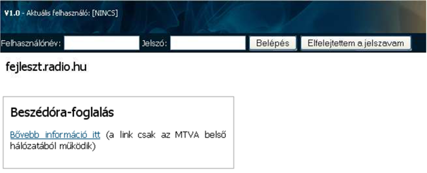

A program indításához először a felhasználónevet kell begépelni (kattintás a „Felhasználónév” mezőre, beírás):

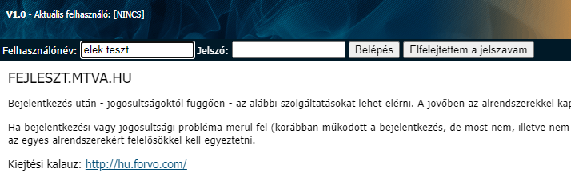

Ezután „Jelszó” mezőbe kell kattintani és a jelszót kell begépelni.

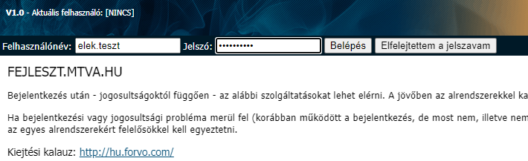

Ez követően a  gombra kattintva lehet az adatokat elküldeni a programnak ellenőrzésre.

A program ellenőrzi, hogy benne van-e a rendszerben a beírt felhasználói név, és a hozzákapcsolt jelszó megegyezik-e a bevitt jelszóval. Ha igen, akkor megjelenik a képernyőn az aktuális beosztás és a kialakított jogosultsági rendszer alapján elérhető funkciók a felső sorban.

A meghirdetett beszédórák zöld alapszínnel jelennek meg a táblázatban. Egy adott tanárnál egy **meghirdetett időpontra kattintva lehet jelentkezni**. A foglalt óra alapszíne pirosra vált és megjelenik a bejelentkező neve. Lemondani egy már lefoglalt, de még meg nem tartott órát a piros X-re való kattintással lehet.

Ha egy meghirdetett időpont már foglalt, akkor piros alapszínnel jelenik meg. Oda már nem lehet jelentkezni.

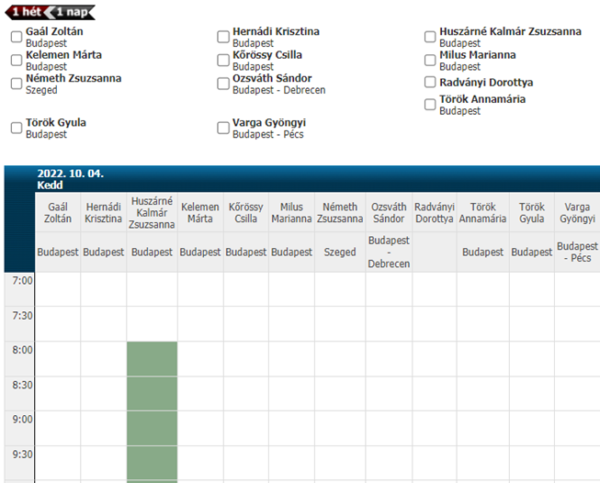

A képernyő felső részén a tanárok listája jelenik meg.

Ha csak egy (vagy néhány, de nem az összes) tanár beosztását szeretnénk magunk előtt látni, akkor az adott tanár (vagy tanárok) nevét kell bepipálni.

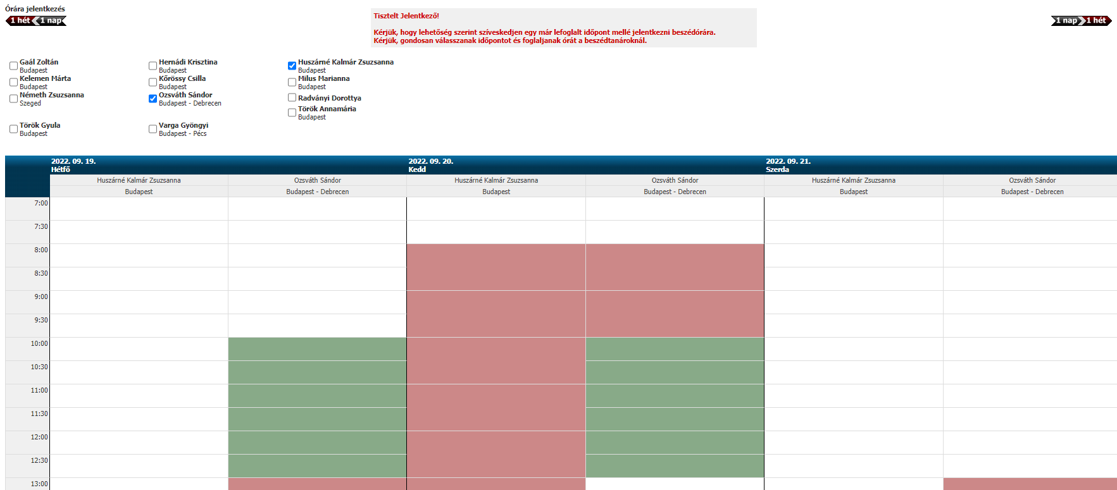

Ha a meghirdetett órára jelentkeztek, akkor pirosra vált az alapszín az adott időpontban.

